МИНОБРНАУКИ РОССИИ

Федеральное государственное бюджетное образовательное учреждение высшего образования

НИЖЕГОРОДСКИЙ ГОСУДАРСТВЕННЫЙ ТЕХНИЧЕСКИЙ

УНИВЕРСИТЕТ им. Р.Е.АЛЕКСЕЕВА

Институт радиоэлектроники и информационных технологий

Кафедра информатики и систем управления

Лабораторная работа №2

Вариант 8

ОТЧЕТ

По лабораторной работе

«Реализация пошаговых блок-схем алгоритмов»

по дисциплине

Информатика и компьютерные технологии

РУКОВОДИТЕЛЬ:

________________ Степаненко М.А.

СТУДЕНТ:

________________ Щербаков Е.М.

24-ИВТ-4-1

Работа защищена «___» ____________

С оценкой ________________________

Нижний Новгород 2025

**Цель работы:**

Разработать алгоритм для решения задачи и построить для неё максимально подробную блок-схему.

**Задача:**

Задана двоичная последовательность. Определить ее значение в десятичной системе счисления.

**Ход действий:**

1. Ввод пользователем исходной двоичной последовательности;
2. Вычисление битов числа;
3. Вычисление суммы степеней двойки, где степень номер бита установленой единицы в исходной последовательности;
4. Вывод результата работы алгоритма (Число в десятичной системе).

Однако, исходная последовательность может иметь свойство «склеенности», в данном случае человеку придется разделить исходную двоичную последовательность в рамках ограничений в 32 бита (0-31 бит справа налево) в том порядке, в котором ему удобно или того требует искомый результат.

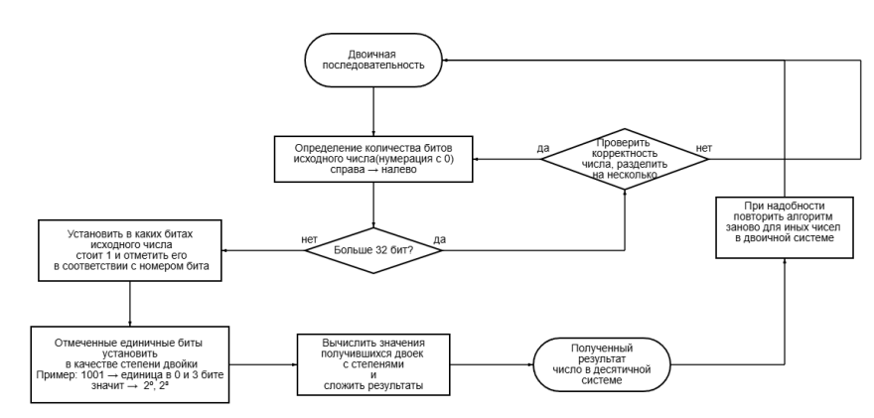

*Рис.1 Блок-схема реализованного алгоритма перевода двоичной последовательности*

**Вывод:**

В ходе выполнения работы были изучены и применены принципы алгоритмизации, а также методы визуализации вычислительных процессов с использованием блок-схем.

Разработан алгоритм для преобразования двоичной последовательности в десятичное число.

Особое внимание уделено обработке чисел длиной до 32 бит и возможности повторного применения алгоритма для других чисел в двоичной системе. Результатом работы является наглядная блок-схема, отражающая логику преобразования и обеспечивающая понятное представление вычислительного процесса.